FORMULIR

FAKULTAS TEKNIK
UNIVERSITAS TIDAR

Evaluasi Soal Ujian Tengah Semester (UTS) dan Ujian Akhir Semester (UAS)

PENGESAHAN
Disiapkan Oleh: | Diperiksa Oleh: | Disahkan Oleh:
Gugus Mutu Fakultas | Wakil Dekan Bidang Akademik dan Kemahasiswaan | Dekan Fakultas Teknik
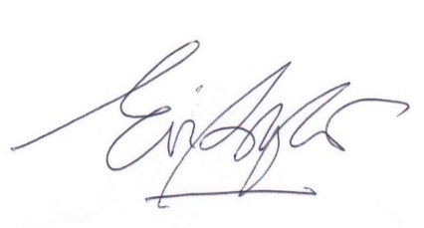 | 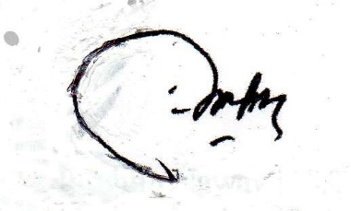
Evi Puspitasari, S.T., M.Sc. | Ibrahim Nawawi, S.T., M.T. | Dr. Ir. Sapto Nisworo, M.T.

FORMULIR EVALUASI SOAL UJIAN

Nama Mata Kuliah |  | :
Kode MK/sks |  | :
Dosen Pengampu |  | :
Program Studi/Fakultas |  | :
Jumlah Soal |  | :
Kompetensi Dasar (RPS) |  | Soal Nomor | Hasil Evaluasi/ |  | Keterangan
 |  |  | Kesesuaian Nomor Soal
 |  |  | Ujian dengan RPS
 |  |  | Sesuai *) | Tidak Sesuai *)
1
2
3
4
5
6
7
Keterangan :
*) | Isi dengan tanda V untuk kolom yang sesuai
 | Mengetahui, |  | Menyetujui,
 | Ketua Gugus Mutu Fakultas |  | Ketua Jurusan
 | Evi Puspitasari, S.T., M.Sc.
 | NIK. 198508302015105K047 |  | NIP.

FORMULIR
TELAAH KUALITAS SOAL DARI ASPEK MATERI

No | Kriteria
1 | Mata Kuliah/Kode-sks/Kelas ¹⁾
2 | Nama Dosen Pengampu ¹⁾
3 | Bentuk Soal ¹⁾
 | - Obyektif
 | - Uraian
 | - Kombinasi Obyektif dan uraian
4 | Aspek-aspek yang ditelaah ²⁾  ulang pada tes uraian | Kesesuaian |  | Standar penilaian
 |  | Sesuai | Tidak sesuai
 | - Mempunyai kisi-kisi soal |  |  | Ada kisi-kisi soal
 | - Kesesuaian butir dengan kompetensi |  |  | Sesuai dengan kompetensi
 | - Kejelasan pertanyaan |  |  | Pertanyaan jelas
 | - Ketepatan kata tanya/perintah |  |  | Sesuai
 | - Kejelasan petunjuk cara pengerjaan soal |  |  | Ada dan jelas
 | - Kejelasan pembobotan soal |  |  | ada
 | - Kejelasan grafik/tabel/gambar/peta yang menyertai soal |  |  | jelas
 | - Kesederhanaan penggunaan bahasa |  |  | Bahasa jelas tidak memberikan magna ganda
5 | Aspek-aspek yang ditelaah ²⁾  ulang pada tes obyektif
 | - Mempunyai kisi-kisi soal |  |  | Ada kisi-kisi soal
 | - Kesesuaian butir soal dengan kompetensi |  |  | Sesuai dengan kompetnsi
 | - Kejelasan pertanyaan |  |  | Pertanyaan jelas
 | - Keterkaitan pengecoh (distractor) dengan pokok soal |  |  | Ada keterkaitan
 | - Kejelasan petunjuk cara mengerjakan |  |  | jelas
 | - Kejelasan rumusan pilihan jawaban |  |  | jelas
 | - Kejelasan grafik/tabel/gambar/peta yang menyertai soal |  |  | jelas
 | - Kesederhanaan penggunaan bahasa |  |  | Bahasa jelas tidak memberikan magna ganda

Keterangan ¹⁾ Diisi sesuai dengan kebutuhan
²⁾ Diisi (√) untuk kolom yang sesuai dengan pilihan

